**宁波康强电子股份有限公司**

**对外公开询价信息**



2022年8月29日

**宁波康强电子股份有限公司**

**对外公开询价信息**

宁波康强电子股份有限公司拟就现存一批物料对外公开询价，具体情况如下：

1. 物料情况

|  |  |  |  |
| --- | --- | --- | --- |
| 序号 | 品名 | 数量（吨） | 备注 |
| 1 | 64T角料 | 4.8 | 报价可直接列出价格，也可列出计价模式后算出单价 |
| 2 | C194+银 | 9.8 |
| 3 | 铁角料 | 1.2 |
| 4 | 铜泥 | 4.5 |
| 5 | 铁单局+银角料 | 0.4 |
| 6 | K75角料 | 1.3 |
| 7 | 镍钯金 | 0.4 |
| 8 | C194+银蓝条 | 1.8 |
| 9 | 黑皮（含铜98）以上 | 0.8 |
| 10 | CAC5+银角料 | 1.4 |
| 11 | 7025+银角料 | 1.4 |
| 12 | 铁镍合金+银角料 | 4.7 |
| 13 | C194塑胶+银 | 1 |
| 14 | C194塑胶单局+银 | 1 |
| 15 | 混合角料 | 1 |

二、对于镀银物料，意向公司可前来取样或现场评估，取样需收取一定费用。

三、取样须遵守宁波本地疫情防控规定，取样人员凭有效核酸报告方可进入公司。

四、意向公司在评估后以电子邮件向康强电子就以上全部物料或部分物料报价。

五、意向公司将营业执照、联系方式、开票资料与报价单（附件1）以电子邮件形式发给本公司（邮箱附后）。

1. 报价单截止时间为 **2022年9月2日 15：00** 。本次报价不接受联合体报价。

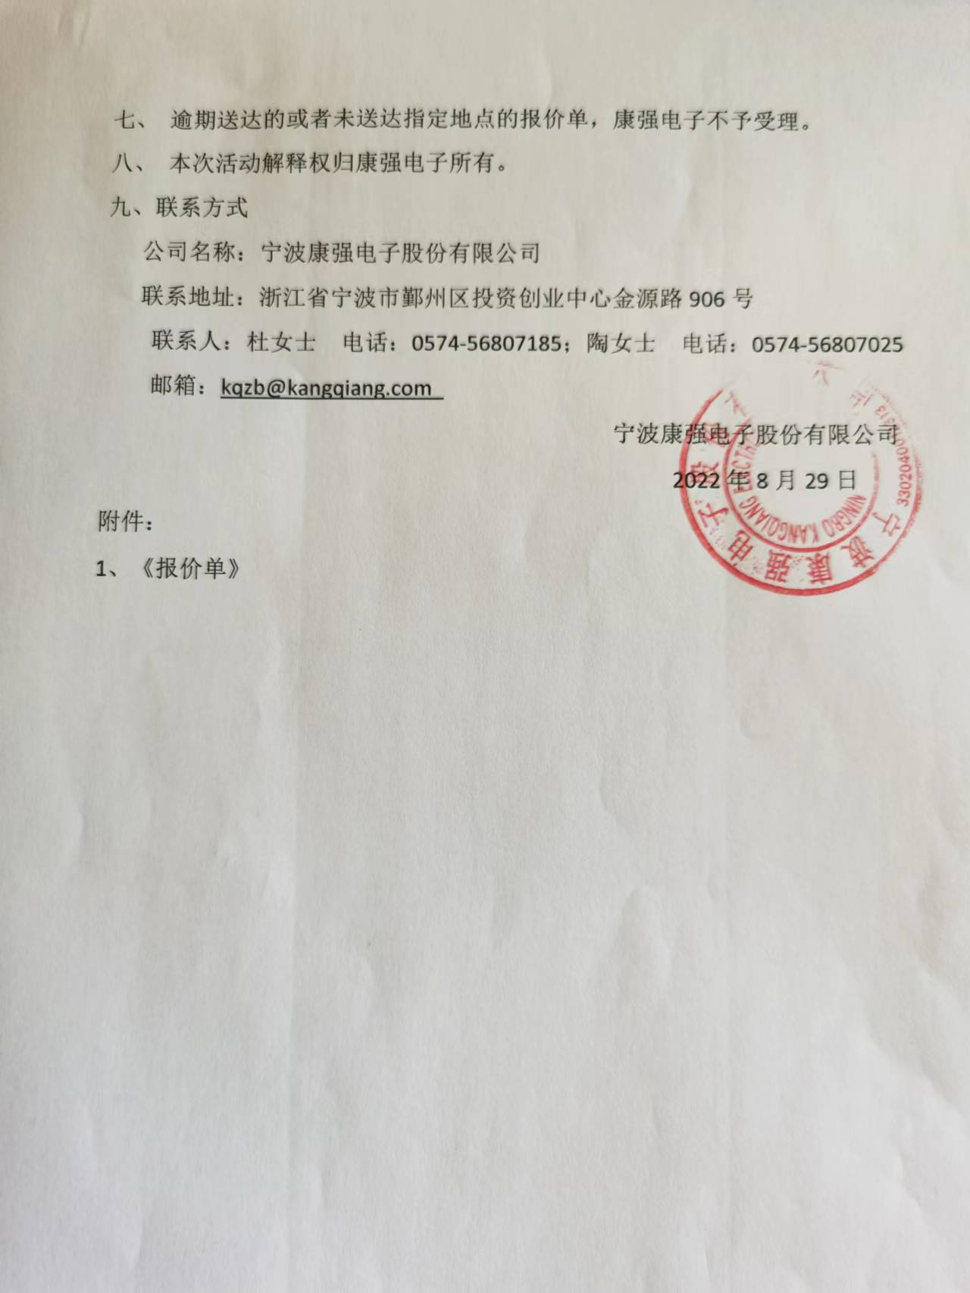

附件1

**报价单**

项目名称：宁波康强电子股份有限公司对外公开询价项目

|  |  |  |  |
| --- | --- | --- | --- |
| 报价单位名称 |  | | |
| 法定代表人 |  | | |
| 联系人及  联系方式 |  | | |
| 经营范围 |  | | |
| 注册资本 |  | 地址 |  |
|  | 物料名称 | 数量 | 报价 |
| 64T角料 | 4.8 |  |
| C194+银 | 9.8 |  |
| 铁角料 | 1.2 |  |
| 铜泥 | 4.5 |  |
| 铁单局+银角料 | 0.4 |  |
| K75角料 | 1.3 |  |
| 镍钯金 | 0.4 |  |
| C194+银蓝条 | 1.8 |  |
| 黑皮（含铜98）以上 | 0.8 |  |
| CAC5+银角料 | 1.4 |  |
| 7025+银角料 | 1.4 |  |
| 铁镍合金+银角料 | 4.7 |  |
| C194塑胶+银 | 1 |  |
| C194塑胶单局+银 | 1 |  |
| 混合角料 | 1 |  |

盖章： 日期：

附件2：物料图片